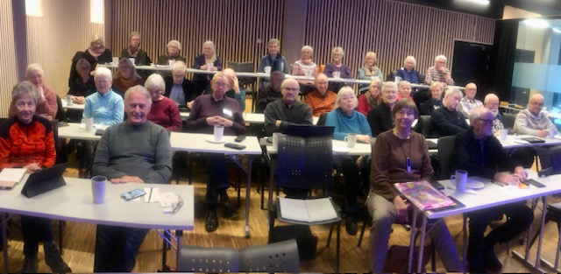

Nord-Odal

Kursplan for 2025
Seniornett er en frivillig organisasjon som arbeider for digital inkludering av seniorer. Seniornett Nord-Odal er en av over 200 lokale foreninger som gjennom ulike aktiviteter og kurs motiverer, inspirerer og skolerer seniorer til bruk av digitale enheter som f.eks. smarttelefon, nettbrett og PC.
I dette heftet presenterer vi kursplanen for 2025.
Hvis ikke annet er spesifisert foregår kursene i Glenna i Nord-Odal Bibliotek på mandager i tidsrommet kl. 11.00 – 13.00.
Alle våre kurs er gratis og åpen for alle over 55 år. Det kan forekomme en egenandel på enkelte arrangementer, men det vil bli spesifisert i innkallingen i forkant av arrangementet.
Februar:
10.: Datakafe
17.: Mail, vedlegg, mapper, legge til kontakter, kopi/blindkopi
26.: Repetisjon mail. Sende og motta mail til og fra hverandre

Mars:
10.: Datakafe

17.: Workshop KI – praktiske øvelser ved hjelp av kunstig intelligens
24.: Nyheter på nett
31.: Datakafe

April:
28.: Slektsforskning
Mai:
12.: Foto. Hvordan ta bedre bilder
19.: Datakafe
26.: Foto, redigering etc.

Juni:
16.: Motivasjonsdag. Vi inviterer en spennende foredragsholder til å muntre oss opp
23.: Sommeravslutning. Tid og sted vil bli annonsert senere.

August:
18.: Offentlige sider. Vi ser på sider til kommunale og statlige organer
25.: Nettsvindel. Svindlerne finner stadig nye måter å svindle oss på. Vi får besøk av Vidar Eng fra Politiet


September:

08.: Datakafe
15.: Tekstbehandling
22.: Tekstbehandling
29.: Spill på nett

Oktober:
13.: Datakafe
20.: Alternative måter å kommunisere på – Facetime, Messenger, Teams etc.
27.: Besøk fra Seniornett sentralt


November:
10.: Datakafe
17.: Kunstig intelligens (KI)
24.: Trygg netthandel

Desember:
08.: Datakafe
15.: Juleavslutning (tid og sted vil bli annonsert senere)

Vårt formål er å:
- gi opplæring, støtte og veiledning i digitale utfordringer til alle seniorer
- være et faglig og sosialt nettverk for medlemmene også i et helseperspektiv
- påvirke den digitale utviklingen i Norge til beste for seniorer

Medlemsfordeler:
- kurs, veiledning og sosial treff over hele landet. Du har gratis adgang til alle kurs og arrangementer som presenteres i dette heftet
- gratis datahjelp på telefon 22 42 96 26, alle hverdager mellom kl. 09.00 – 15.30
- som medlem har du tilgang til opplæringsmateriell på seniornett.no
- hver uke får du et nyhetsbrev på e-post med aktuelle saker, informative artikler og ukens app
- to ganger i året mottar du vårt medlemsmagasin
- medlemskontingenten er kr. 400,- pr. år. En andel av kontingenten tilfaller din lokalforening

Bli medlem!
Fyll ut denne slippen og lever den til en av våre instruktører på ett av våre kurs, eller send til:

Seniornett Norge, p.b. 1002 Sentrum, 0104 Oslo
Navn: ………………………………………………………………………………...
Adresse: …………………………………………………………………………….
………………………………………………………………………………….……….
Telefon: …………………………. Fødselsdato: …………………………….
E-postadresse: …………………………………………………………………...
Lokalforening: Nord-Odal

